 | 
COUNCIL OF  THE EUROPEAN UNION |  |  | Brussels, 23 January 2012
 | Interinstitutional File:  2011/0242 (COD)  2011/0312 (COD) |  | 5431/12
SCHENGEN 4
FRONT 6
SCH-EVAL 6
INST 49
PARLNAT 37
COMIX 23
CODEC 126

COVER NOTE
from: | Polish Senate
date of receipt: | 12 January 2012
to: | Mr Uwe CORSEPIUS, Secretary-General of the Council of the European Union
Subject: | - Amended proposal for a regulation of the European Parliament and of the Council on the establishment of an evaluation and monitoring mechanism to verify the application of the Schengen acquis  [doc. 14358/11 SCH-EVAL 152 SCHENGEN 27 FRONT 116 COMIX 582 CODEC 1465 - COM(2011) 559 final]  - Proposal for a Regulation of the European Parliament and of the Council amending Regulation (EC) No 562/2006 in order to provide for common rules on the temporary reintroduction of border control at internal borders in exceptional circumstances  [doc. 14359/11 FRONT 117 SCH-EVAL 153 SCHENGEN 28 COMIX 583 CODEC 1466 - COM(2011) 560 final]  - – Opinion on the application of the Principles of Subsidiarity and Proportionality

Delegations will find attached a copy of the above opinion.

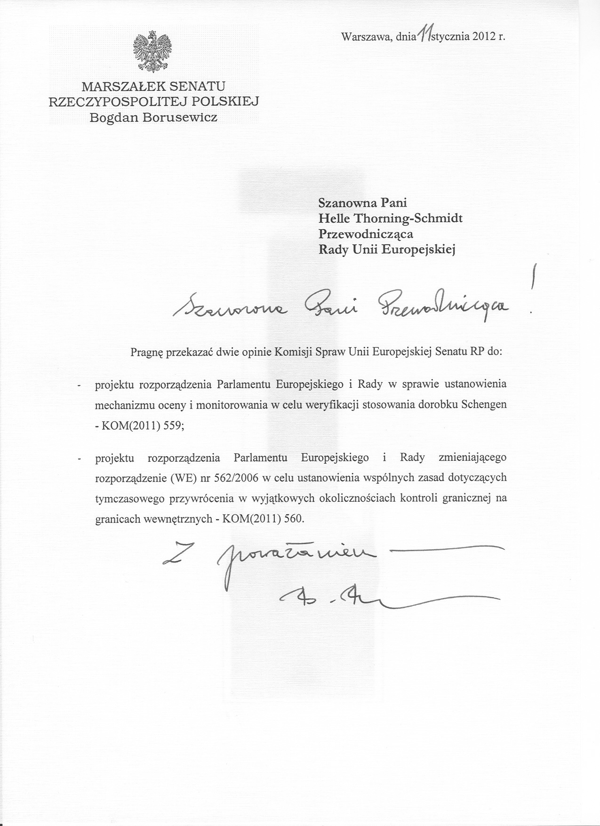


SENAT
RZECZYPOSPOLITEJ POLSKIEJ
VIII KADENCJA

Warszawa, dnia 11 stycznia 2012 r. Druk nr E5

opinia
KOMISJI Spraw Unii Europejskiej
Zmieniony wniosek dotyczący rozporządzenia Parlamentu Europejskiego i Rady w sprawie ustanowienia mechanizmu oceny i monitorowania w celu weryfikacji stosowania dorobku Schengen

Marszałek Senatu skierował do komisji projekt aktu prawnego UE; projekt stanowiska Rady Ministrów w sprawie tego dokumentu został przekazany w dniu 6 grudnia 2011 r.
Komisja rozpatrzyła wniosek na posiedzeniu w dniu 11 stycznia 2012 r.

Sygnatura dokumentu | Komisja Europejska | COM(2011) 559
Sygnatura dokumentu | Rada UE

(-) Edmund Wittbrodt
Przewodniczący Komisji
Spraw Unii Europejskiej

OPINIA

Na podstawie art. 75b ust. 1 pkt 1 Regulaminu Senatu (MP z 2010 r. Nr 39, poz. 542 i Nr 57, poz. 771 oraz z 2011 r. Nr 6, poz. 62), Komisja Spraw Unii Europejskiej przedstawia opinię o projekcie aktu prawnego Unii Europejskiej przyjętą na posiedzeniu w dniu 11 stycznia 2012 r. w brzmieniu:

1. Komisja Spraw Unii Europejskiej (KSUE) nie popiera projektu rozporządzenia Parlamentu Europejskiego i Rady w sprawie ustanowienia mechanizmu oceny i monitorowania w celu weryfikacji stosowania dorobku Schengen COM(2011)559 w kształcie zaproponowanym w zmienionym wniosku Komisji.

2. KSUE popiera ideę projektu - wprowadzenie mechanizmów oceny i monitorowania sposobów stosowania przez państwa dorobku Schengen w celu ich weryfikacji.

3. KSUE zgadza się, że taka regulacja jest konieczna dla zapewnienia odpowiedniego bezpieczeństwa obywateli UE w obszarze bez granic wewnętrznych. Postuluje jednak zwiększenie roli państw członkowskich w procesie prowadzenia ocen i audytów.

4. KSUE jest przeciwna rozwiązaniom określonym w art. 14. Zarówno narzucanie państwu członkowskiemu rozmieszczania zespołów Frontex, jak i możliwość zamknięcia przez Komisję Europejską przejścia granicznego - to środki bardzo daleko idące. Tym bardziej, że w przedmiotowym rozporządzeniu nie zostały wskazane żadne kryteria, którymi będzie się kierowała Komisja Europejska, wprowadzając te środki. Brak jest też propozycji mniej restrykcyjnych rozwiązań. Z tego względu, w ocenie KSUE, art. 14 jest niezgodny z zasadą proporcjonalności, o której mowa w art. 5 ust. 4 Traktatu o Unii Europejskiej.

5. KSUE jest też przeciwna regulacji zaproponowanej w art. 15 projektu: w przypadku utrzymujących się uchybień w stosowaniu dorobku Schengen, Komisja Europejska miałaby w drodze aktów wykonawczych automatycznie przywracać kontrolę na granicach wewnętrznych strefy Schengen. Takie rozwiązanie powinno być tratowane jako ostateczność. KSUE postuluje wprowadzenie w pierwszym etapie mniej restrykcyjnych sankcji, a dopiero w przypadku dalszego niewypełniania przez państwo obowiązków - przywrócenia kontroli. Z powyższych względów, w ocenie KSUE, przepis ten jest niezgodny z zasadą proporcjonalności, o której mowa w art. 5 ust. 4 Traktatu o Unii Europejskiej.

..........................................................................................................................................................
T ł o c z o n o z p o l e c e n i a M a r s z a ł k a S e n a t u
..........................................................................................................................................................

SENAT
RZECZYPOSPOLITEJ POLSKIEJ
VIII KADENCJA

Warszawa, dnia 11 stycznia 2012 r. Druk nr E6

opinia
KOMISJI Spraw Unii Europejskiej
Wniosek dotyczący rozporządzenia Parlamentu Europejskiego i Rady zmieniającego rozporządzenie (WE) nr 562/2006 w celu ustanowienia wspólnych zasad dotyczących tymczasowego przywrócenia w wyjątkowych okolicznościach kontroli granicznej na granicach wewnętrznych

Marszałek Senatu skierował do komisji projekt aktu prawnego UE; projekt stanowiska Rady Ministrów w sprawie tego dokumentu został przekazany w dniu 6 grudnia 2011 r.
Komisja rozpatrzyła wniosek na posiedzeniu w dniu 11 stycznia 2012 r.

Sygnatura dokumentu | Komisja Europejska | COM(2011) 560
Sygnatura dokumentu | Rada UE

(-) Edmund Wittbrodt
Przewodniczący Komisji
Spraw Unii Europejskiej

OPINIA

Na podstawie art. 75b ust. 1 pkt 1 Regulaminu Senatu (MP z 2010 r. Nr 39, poz. 542 i Nr 57, poz. 771 oraz z 2011 r. Nr 6, poz. 62), Komisja Spraw Unii Europejskiej przedstawia opinię o projekcie aktu prawnego Unii Europejskiej przyjętą na posiedzeniu w dniu 11 stycznia 2012 r. w brzmieniu:
- Komisja Spraw Unii Europejskiej (KSUE) nie popiera projektu rozporządzenia Parlamentu Europejskiego i Rady zmieniającego rozporządzenie (WE) nr 562/2006 w celu ustanowienia wspólnych zasad dotyczących tymczasowego przywrócenia w wyjątkowych okolicznościach kontroli granicznej na granicach wewnętrznych (COM(2011)560). Projektowane rozporządzenie znacznie rozszerza uprawnienia Komisji Europejskiej poprzez odebranie państwom członkowskim dotychczas przysługujących im uprawnień.

- W opinii Komisji Spraw Unii Europejskiej, projektowane rozporządzenie jest niezgodne z art. 4 ust. 2 oraz art. 72 Traktatu o funkcjonowaniu Unii Europejskiej, zgodnie z którymi to państwa członkowskie mają obowiązek zapewniania porządku publicznego i bezpieczeństwa wewnętrznego, a UE szanuje te funkcje państw członkowskich. Pozbawienie państw członkowskich możliwości tymczasowego przywrócenia kontroli na granicach może utrudnić państwom członkowskim wykonywanie tych obowiązków. Także przepisy dotyczące swobód rynku wewnętrznego, w tym swobody przepływu osób, wyraźnie przewidują, że państwa mogą wprowadzić ograniczenia ze względu na konieczność ochrony porządku publicznego. Jest to konsekwencją faktu, iż to dane państwo jest w stanie najlepiej ocenić, czy wartości te są naruszone lub zagrożone. Co więcej, dotychczas w UE obowiązywała zasada, że państwo członkowskie w sposób autonomiczny ocenia, co jest, a co nie jest zagrożeniem dla porządku publicznego, gdyż standardy takiego zagrożenia mogą różnić się w poszczególnych państwach.

- Celem przedmiotowego projektu jest zapewnienie odpowiedniego poziomu bezpieczeństwa wewnętrznego i porządku publicznego, przy jednoczesnym zapewnieniu swobodnego przepływu osób. Nie ulega wątpliwości, że państwa członkowskie są do tego najlepiej przygotowane, gdyż mają do tego odpowiednie instrumenty i służby. Komisja Europejska nie przedstawiła wystarczających dowodów na to, że dotychczas cele te były osiągane w stopniu niewystarczającym. Co więcej, Komisja Europejska w Komunikacie COM(2011)561 stwierdza, że uprawnienie do przywrócenia kontroli na granicach nie było nadużywane przez państwa członkowskie, nie ma zatem powodu, by uprawnienie to było odbierane państwom. Z tego względu, w opinii KSUE, przedstawiona propozycja jest sprzeczna z zasadą pomocniczości, o której mowa w art. 5 ust. 3 Traktatu o Unii Europejskiej.

- Celem zaproponowanej zmiany było ponadto zapewnienie odpowiedniego poziomu bezpieczeństwa w przypadku uporczywego łamania przez któreś z państw członkowskich standardów wynikających z dorobku Schengen. Komisja Europejska nie wykazała w sposób wystarczający, że jedynie podjęcie decyzji o przywróceniu kontroli na granicach wewnętrznych na poziomie unijnym może zapewnić taki poziom bezpieczeństwa. Komisja nie zaproponowała żadnych mniej restrykcyjnych rozwiązań. Natomiast zaproponowane rozwiązanie znacznie wykracza poza środki konieczne do realizacji tego celu. Z tego względu, w opinii KSUE proponowane rozporządzenie jest niezgodne z zasadą proporcjonalności, o której mowa w art. 5 ust. 4 Traktatu o Unii Europejskiej.

- Ponadto, przedstawiona propozycja wykracza poza mandat udzielony Komisji Europejskiej podczas Rady Europejskiej w czerwcu 2011 r. Po pierwsze, w przedstawionej propozycji podejmowanie decyzji przez Komisję Europejską jest standardem, a nie środkiem wyjątkowym. Po drugie, brak jest obiektywnych kryteriów podjęcia przez Komisję Europejską decyzji, kryteria określone w proponowanym art. 23a są bowiem mało precyzyjne i pozostawiają dużą swobodę Komisji Europejskiej. Po trzecie, nie w pełni został spełniony warunek ograniczenia w czasie i zakresie podejmowania decyzji przez Komisję Europejską, gdyż Komisja może przedłużać okres przywrócenia kontroli na granicach (maksymalnie nawet do dwóch lat).

..........................................................................................................................................................
T ł o c z o n o z p o l e c e n i a M a r s z a ł k a S e n a t u
..........................................................................................................................................................

Courtesy translation

Please find attached the Opinions of the European Union Affairs Committee of the Senate of the Republic of Poland on:
- the proposal for a Regulation of the European Parliament and of the Council on the establishment of an evaluation and monitoring mechanism to verify the application of the Schengen acquis COM(2011)559;
- the proposal for a Regulation of the European Parliament and of the Council amending Regulation (EC) No 562/2006 in order to provide for common rules on the temporary reintroduction of border control at internal borders in exceptional circumstances COM(2011)560.

/-/ Bogdan Borusewicz

Encl.

Courtesy translation

OPINION

Pursuant to Article 75b para. 1, subpara. 1 of the Rules and Regulations of the Senate (Monitor Polski of 2010, No 39, item 542 and No 57, item 771, of 2011, No 6, item 62) the European Union Affairs Committee submits the following opinion on a draft legislative act of the European Union, adopted at the sitting on January 11, 2012:

- The European Union Affairs Committee (EUAC) does not support the proposal for a Regulation of the European Parliament and the Council on the establishment of an evaluation and monitoring mechanism to verify the application of the Schengen acquis COM(2011)559 in the form presented in the Commission’s amended proposal.
- EUAC supports the idea behind the proposal, namely the introduction of evaluation and monitoring mechanisms to verify the application of the Schengen acquis by the states.
- EUAC agrees that such a regulation is necessary to ensure an appropriate level of safety for EU citizens within the area without internal frontiers. However, it postulates that the role of Member States in assessment and auditing processes be increased.
- EUAC is against the solutions set out in Article 14. Both forcing the allocation of Frontex teams upon a Member State and the power of the European Commission to close down a border crossing point constitute extremely far-reaching measures. Even more so that the Regulation does not point to any criteria which the European Commission should follow while introducing such measures. Moreover, there are no suggestions for less restrictive solutions. For this reason, in the view of EUAC, Article 14 is in breach of the proportionality principle laid out in Article 5 paragraph 4 of the Treaty of the European Union.
- EUAC is also against the provision proposed in Article 15 of the draft: in case of continued deficiencies in the application of the Schengen acquis, the European Commission would, by implementing acts, automatically reintroduce border control on the internal borders of the Schengen area. Such a solution should be treated as a measure of last resort. EUAC postulates that less restrictive sanctions be introduced at the first level, and that control be reintroduced only in the case of a country’s persistent failure to meet its obligations. Due to the above reasons, this provision, in the view of EUAC, does not comply with the proportionality principle set out in Article 5 paragraph 4 of the Treaty of the European Union

Courtesy translation

OPINION

Pursuant to Article 75b para. 1, subpara. 1 of the Rules and Regulations of the Senate (Monitor Polski of 2010, No 39, item 542 and No 57, item 771, of 2011, No 6, item 62) the European Union Affairs Committee submits the following opinion on a draft legislative act of the European Union, adopted at the sitting on January 11, 2012:

1. The European Union Affairs Committee (EUAC) does not support the proposal for a Regulation of the European Parliament and of the Council amending Regulation (EC) No 562/2006 in order to provide for common rules on the temporary reintroduction of border control at internal borders in exceptional circumstances (COM(2011)560). The proposed Regulation considerably increases the mandate of the European Commission whilst curbing the existing rights of Member States.
2. In the opinion of the European Union Affairs Committee, the proposed Regulation fails to comply with Article 4 paragraph 2 and Article 72 of the Treaty on the functioning of the European Union, according to which it is Member States that are responsible for maintaining law and order and safeguarding internal security, and the EU respects these functions of the Member States. Depriving Members States of the power to temporarily reintroduce control at borders may hamper the exercise of these responsibilities of Member States. Moreover, the rules on the freedoms of the internal market, including the free movement of persons, explicitly provide that Member States may introduce restrictions resulting from the necessity to protect public order. This is a consequence of the fact that Member States are most capable of assessing whether these values are compromised or threatened. Furthermore, until now the EU has followed the rule that Member States autonomously assess what constitutes and what does not constitute a threat to public order, as the standards of such a threat may differ from country to country.
3. The aim of the proposal is to ensure an adequate level of internal security and public order with simultaneous maintenance of the free movement of persons. Undoubtedly, Member States are best prepared to perform such a task, as they have relevant instruments and services.
The European Commission did not present sufficient evidence to prove that these aims have not been attained satisfactorily to date. Moreover, in its Communication COM(2011)561∗ the European Commission states that the right to reintroduce control on the borders has not been abused by Member States, therefore there is no reason to deprive them of this power. In the light of this fact, in the opinion of EUAC, the above proposal is in breach of the subsidiarity principle provided for in Article 5 paragraph 3 of the Treaty of the European Union.
4. Moreover, the aim of the proposed amendment is to ensure an appropriate level of security in the case of persistent failure to comply with the Schengen acquis standards by any of the Member States. The European Commission has not sufficiently proved that only the reintroduction of border control on the internal frontiers at the EU level may ensure such a level of security. The Commission has not put forward any less restrictive measures. At the same time, the suggested solution exceeds the measures necessary for the completion of this goal. For this reason, in the opinion of EUAC, the proposed Resolution is in breach of the proportionality principle laid out in Article 5 paragraph 4 of the Treaty of the European Union.
5. Moreover, the presented proposal exceeds the mandate given to the European Commission during the European Council in June 2011. Firstly, decision-making by the European Commission is, as presented in the draft Regulation, a norm rather than an exceptional measure. Secondly, there are no objective criteria basing on which the European Commission should make a decision, as the criteria set out in Article 23a are vague and leave much to the discretion of the European Commission. Thirdly, the condition of limited time and scope of decision-making by the European Commission has not been satisfied in full, as the Commission may prolong the border control reintroduction period (to a maximum of even two years).

For other available language versions of the opinion, reference is made to the Interparliamentary EU information exchange Internet site (IPEX) at the following address: http://www.ipex.eu/ipex/cms/home/Documents/pid/10.
Komunikat Komisji do Parlamentu Europejskiego, Rady, Europejskiego Komitetu Ekonomiczno-Społecznego i Komitetu Regionów „Ład Schengen – wzmocnienie obszaru bez kontroli na granicach wewnętrznych”.
 Communication from the Commission to the European Parliament, the Council, the European Economic and Social Committee and the Committee of Regions „Schengen governance - strengthening the area without internal border control”.

